Государственное автономное профессиональное образовательное учреждение
Чувашской Республики «Чебоксарский экономико-технологический колледж»
Министерства образования и молодежной политики Чувашской Республики

МЕТОДИЧЕСКИЕ УКАЗАНИЯ ДЛЯ ПРАКТИЧЕСКИХ ЗАНЯТИЙ
ОП.03. ОСНОВЫ ХРАНЕНИЯ И КОНТРОЛЬ ЗАПАСОВ СЫРЬЯ

Адаптированная образовательная программа профессионального обучения
профессия 13249 Кухонный рабочий
для лиц с нарушением интеллектуального развития

Чебоксары 2023

СОДЕРЖАНИЕ

1.Введение………………………………. …………………………………..………………
2. Перечень практических занятий ………………………………………………………….
3. Методические указания для выполнения практических занятий …. ………..…………
Список литературы……………………………………………………………….………….

1.ВВЕДЕНИЕ

Рабочей программой дисциплины предусмотрены различные виды учебной работы, в том числе и практические занятия в объеме 44 часов. Практические занятия – важнейшая составная часть занятий по дисциплине, необходимая для полного усвоения программы курса и является неотъемлемой составляющей процесса освоения программы обучения. Практические занятия служат связующим звеном между теорией и практикой.
Целью практических занятий является изучение, закрепление и углубление знаний, полученных обучающимися на занятиях, подготовке к текущим занятиям, промежуточным формам контроля знаний. Практическая работа в значительной мере определяет результаты и качество освоения дисциплины. В связи с этим планирование, организация, выполнение и контроль практической работы приобретают особое значение и нуждаются в методическом руководстве и методическом обеспечении.
Настоящие методические указания освещают виды и формы практической работы обучающихся по определенным аспектам, содержат методические указания по отдельным аспектам освоения дисциплины. Основная цель методических указаний состоит в обеспечении обучающихся необходимыми сведениями, методиками для успешного выполнения практической работы, в формировании устойчивых навыков и умений по разным аспектам обучения, позволяющих самостоятельно решать учебные задачи, выполнять разнообразные задания, преодолевать наиболее трудные моменты в отдельных видах практической работы.
Они необходимы для закрепления теоретических знаний, полученных на уроках теоретического обучения, а также для получения практических навыков. Практические задания выполняются самостоятельно, с применением знаний и умений, полученных на уроках, а также с использованием необходимых пояснений, полученных от преподавателя при выполнении практического задания.
Целями проведения практических занятий являются:
- обобщение, систематизация, углубление, закрепление полученных теоретических знаний по конкретным темам учебной дисциплины;
- формирование умений применять полученные знания на практике, реализацию единства интеллектуальной и практической деятельности;
- выработка при решении поставленных задач таких профессионально значимых качеств, как самостоятельность, ответственность, точность.
Практические задания разработаны в соответствии с учебной программой. В зависимости от содержания они могут выполняться индивидуально или фронтально.
В ходе практических работ, как одной из форм систематических учебных занятий, обучающиеся приобретают необходимые умения и практический опыт по тому или иному разделу дисциплины.
Общие цели практического занятия сводятся к закреплению теоретических знаний, формированию умений и практического опыта, необходимых для осуществления своей профессиональной деятельности.
Основными задачами практических работ являются:
- формирование практических знаний и умений по дисциплине;
- приближение учебного процесса к реальным условиям жизнедеятельности;
- развитие инициативы и самостоятельности обучающихся во время выполнения ими практических занятий.
В процессе выполнения практических работ у обучающихся также развиваются и формируются необходимые умения и практический опыт.
Перечень практических занятий соответствует тематическому плану и содержанию рабочей программы дисциплины. Практические занятия проводятся по большинству тем и имеют целью развитие у студентов умения анализа конкретных ситуаций и правильного применения к ним полученных умений и знаний.
Практические занятия студентов предусматривают выполнение следующих видов работ: решение практических задач, составление таблиц, схем, графиков, опорного конспекта, выполнение заданий и т.д.
Методические указания имеют определенную структуру.
Во втором пункте представлена тематика практических занятий и время, отведенное на их выполнение.
В третьем представлены указания к практическим занятиям.

2. ПЕРЕЧЕНЬ ПРАКТИЧЕСКИХ ЗАНЯТИЙ

№ | Наименование работы | Количество часов
 | Практическое занятие №1 Изучение маркировки продовольственных товаров | 2
 | Практическое занятие № 2 Органолептическая оценка качества свежих овощей | 2
 | Практическое занятие № 3 Органолептическая оценка качества свежих плодов | 2
 | Практическое занятие № 4 Органолептическая оценка качества муки. | 2
 | Практическое занятие № 5 Органолептическая оценка качества макаронных изделий | 2
 | Практическое занятие № 6 Органолептическая оценка качества хлебобулочных изделий | 2
 | Практическое занятие № 7 Органолептическая оценка качества молока и молочных продуктов | 2
 | Практическое занятие № 8 Органолептическая оценка качества яичных продуктов | 2
 | Практическое занятие № 9 Органолептическая оценка качества пищевых жиров | 2
 | Практическое занятие № 10 Органолептическая оценка кондитерских товаров | 2
 | Практическое занятие № 11 Органолептическая оценка вкусовых товаров | 4
 | Практическое занятие № 12 Органолептическая оценка качества рыбных продуктов | 2
 | Практическое занятие № 13 Органолептическая оценка качества мяса | 4
 | Практическое занятие № 14 Органолептическая оценка качества мясных продуктов | 4
 | Практические занятия №15 Изучение способов доставки продовольственных товаров и продуктов, требований к транспорту | 2
 | Практическое занятие №16 Изучение обязательных товарно-сопроводительных документов (накладные, сертификаты, удостоверения качества и др.), правил приема продовольственных товаров. | 2
 | Практическое занятие №17 Изучение требований к организации складского хозяйства Техническое оснащение складских помещений для приемки, хранения и отпуска продуктов | 4
 | Практическое занятие №18 Изучение правил транспортировки и передачи продуктов и полуфабрикатов со склада. | 2
 | ИТОГО | 44

3. МЕТОДИЧЕСКИЕ УКАЗАНИЯ ДЛЯ ВЫПОЛНЕНИЯ ПРАКТИЧЕСКИХ ЗАНЯТИЙ
На выполнение каждого практического занятия отведено время согласно рабочей программе.
Для выполнения практического занятия обучающиеся могут использовать литературу, лекции, теоретические материалы, справочники и т.д..
Выполнение практического занятия предусматривает грамотное решение ситуационных задач с применением профессиональных знаний и умений на доступном для каждого обучающегося уровне. Каждый имеет возможность воспользоваться помощью других участников группы и проконсультироваться с преподавателем.
Выполнение практического занятия так же предусматривает оценивание результатов своей деятельности, их эффективность и качество, путем выполнения самоанализа и коррекции собственной деятельности на основании достигнутых результатов.
О проведении практического занятия обучающимся сообщается заблаговременно: когда предстоит Практическое занятие, какие вопросы нужно повторить, чтобы ее выполнить. Просматриваются задания, оговаривается ее объем и время выполнения. Критерии оценки сообщаются перед выполнением каждой практической работы.
Перед выполнением практического занятия повторяются правила техники безопасности. При выполнении практического занятия обучающийся придерживается следующего алгоритма:
1. Записать дату, тему и цель работы.
2. Ознакомиться с ЗУН, правилами и условиями выполнения практического задания.
3. Повторить теоретические знания, необходимые для рациональной работы и других практических действий.
4. Выполнить работу по предложенному алгоритму действий.
5. Обобщить результаты работы, сформулировать выводы по работе.
6. Дать ответы на контрольные вопросы.
Критерии оценивания работы обучающихся на практическом занятии:
Оценка «отлично» ставится, если обучающийся:
- самостоятельно и правильно выполнил все задания;
- правильно, с обоснованием сделал выводы по выполненной работе;
- правильно и доказательно ответил на все контрольные вопросы.
Оценка «хорошо» ставится в том случае, если:
- правильно выполнил все задания;
- сделал выводы по выполненной работе;
- правильно ответил на все контрольные вопросы.
Оценка «удовлетворительно» ставится, если обучающийся:
- правильно выполнил задание, возможно кроме одного;
- сделал поверхностные выводы по выполненной работе;
- ответил не на все контрольные вопросы.
Оценка «неудовлетворительно» ставится, если обучающийся:
- неправильно выполнил задания;
- не сделал или сделал неправильные выводы по работе;
- не ответил на контрольные вопросы

Практическое занятие №1
Изучение маркировки продовольственных товаров
Цель:
Закрепление знаний в требованиях к маркировке товара
Ход работы:
1. Изучить знаки маркировки, зарисовать транспортную маркировку
2. Изучить маркировку исследуемого образца, заполнить таблицу по образцу
1.Задание изучить знаки маркировки и зарисовать виды транспортной маркировки
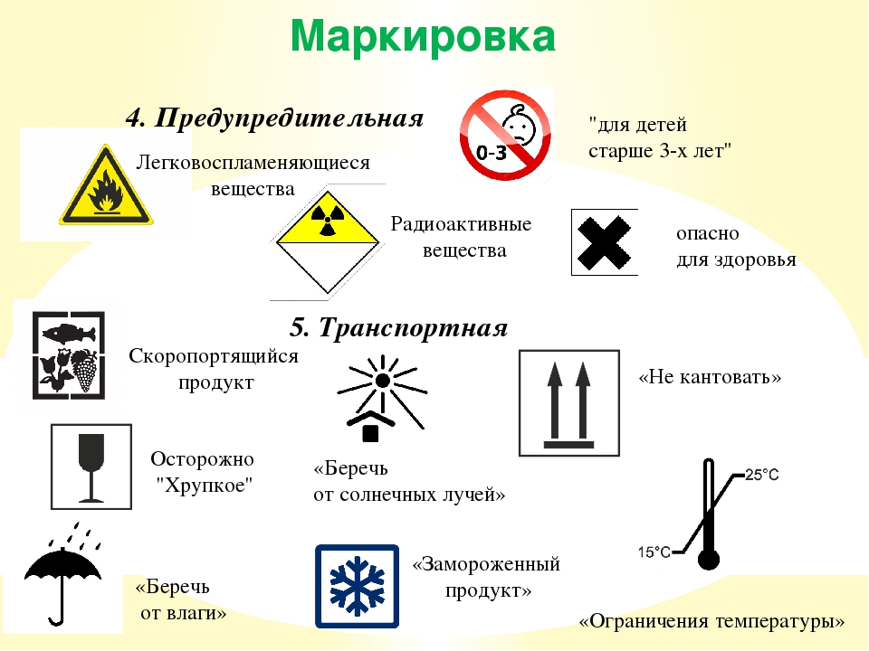

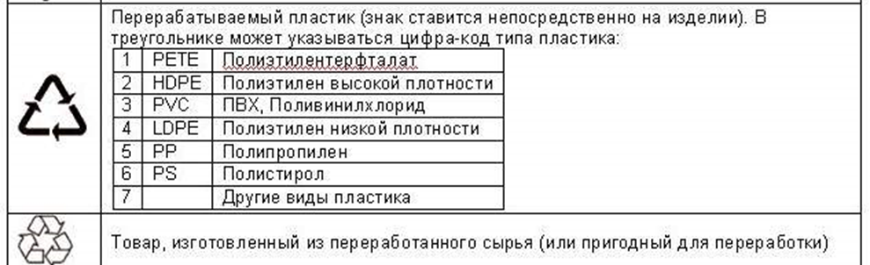

2. Задание . Изучить маркировку исследуемого образца, заполнить таблицу
Требования ТР/ТС 022/2011 | ПРИМЕР Образец  Детское пюре с тыквой «Бабушкино лукошко»
Наименование пищевой продукции | Детское пюре с тыквой «Бабушкино лукошко»
Состав пищевой продукции | пюре из тыквы
Количество пищевой продукции | 100 г
Дата изготовления | 01.02.2018
Срок годности | 2 года
Условия хранения | закрытую - при температуре 2-25°С и относительной влажности воздуха не более 75%. Вскрытую банку хранить в холодильнике не более 24 часов
Пищевая ценность | белки - 0,7г, жиры - 0,5г, углеводы – 4,6
Информация о производителе | ООО "Завод детского питания "Фаустово", Россия, 119021, г. Москва, Оболенский пер., д. 9, корп. 2. Адрес производства: Россия, 140251, МО, Воскресенский р-н, посёлок Белоозёрский, ул. Пионерская, 23

Практическое занятие № 2
Органолептическая оценка качества свежих овощей
Цель:
сформировать знания о свежих овощах, требованиях к качеству, условиях хранения
Ход работы:
1. Закрепить теоретические знания, ответив на вопросы.
2. Провести органолептическую оценку картофеля.
Задание 1 Ответить на вопросы, закончить предложения

Клубнеплоды
- Дайте определение понятию.
Клубнеплоды — .
2. Какой клубнеплод имеет наибольшую пищевую ценность?
3. Дайте краткую историческую справку о картофеле.
Родина картофеля . Появился в Европе в веке.
4. Укажите назначение сортов картофеля:
сорта столовые используются в кулинарии для приготовления блюд; сорта технические _____________

5.Условия хранения: температура °С; относительная влажность
воздуха %. Срок хранения сут.

Картофель отборных сортов должен поступать без дефектов, отчищенный от земли. Не допускается картофель позеленевший, вялый, раздавленный, поврежденный грызунами, пораженный гнилью, подмороженный, проросший, с посторонним запахом.

Корнеплоды
1. Дайте определение понятию.
Корнеплод — _______________________________________________________________________
2. Дополните перечень корнеплодов:
морковь;
свекла;_____________________________________________________________
3.Укажите размеры моркови по длине, см:
короткая ; длинная ; полудлинная

Капустные овощи
- Вставьте в следующие предложения пропущенные слова.
Кочан капусты состоит из и .
Кочерыжка богата и является .
Чем плотнее листьев у кочана, тем он и_______.
- Укажите, подчеркнув, какая часть является съедобной у цветной капусты? Листья, соцветия, стебель.

Луковые овощи
1 . Перечислите овощи, относящиеся к луковым овощам.___________________________________________________________________________________________________________________________________________________

Томатные овощи
- Закончите предложение.
В группу томатных овощей входят __________________ _____

Задание 2 Провести органолептическую оценку картофеля
1 Ознакомьтесь со строением клубня картофеля, Дайте характеристику картофеля по следующей форме
Краткие пояснения к заданию.
Удлиненным называется клубень, у которого отношение наибольшего поперечного диаметра (ширины) к продольному (высоте) 1:1,5 и более, а круглым – клубень, у которого такое отношение менее 1:1,5.
Порядок выполнения задания
Результаты занесите в таблицу
1 Разрежьте клубень картофеля и изучите по нему строение.
2 Укажите форму (удлиненный или округлый).
3 Подсчитайте количество глазков на клубне, решите, глубокие они или поверхностные и равномерно ли расположены на клубне.
4 Опишите кожицу клубня, указав ее окраску, характер поверхности.
ание
3 Охарактеризуйте по внешнему виду образец картофеля.
- По внешнему виду определите форму (удлиненная, округло-овальная, удлиненная), цвет кожицы, количество и глубину глазков, состояние поверхности.
- Разрежьте клубень картофеля и определите размер по наибольшему
поперечному диаметру в см.;
Наименование образца | Форма | Цвет кожицы | Глазки (глубина, кол-во) | Состояние поверхности | Размер клубня

Практическое занятие № 3
Органолептическая оценка качества свежих плодов

Цель:
сформировать знания о свежих плодах, требованиях к качеству, условиях хранения
Ход работы:
1. Закрепить теоретические знания, выполнив задание
2. Провести органолептическую оценку яблок.

Задание 1 Ответить на вопросы, заполнить таблицу, используя конспекты и учебники

Семечковые плоды
1. Дайте характеристику семечковым плодам, заполнив таблицу
Таблица. Характеристика семечковых плодов
Плоды | Форма | Окраска кожицы | Вкус | Консистенция мякоти
Яблоки

Груши
Айва

2. На основе изученного материала «Семечковые плоды» укажите сорта, вид тары для упаковывания, температуру, относительную влажность воздуха и срок хранения семечковых плодов. _______________________________________________________________________________________________

Косточковые плоды
1. Закончите следующее предложение.
Плоды косточковых — это _________________________________
- Перечислите плоды, относящиеся к косточковым плодам.

3. Дайте краткую характеристику следующим косточковым плодам, указав их цвет, вкус и консистенцию.
Вишня __________________________________________________________________________________________________
Слива венгерка_____________________________________________________________
Слива ренклод_____________________________________________________________

Задание 2. Провести органолептическую оценку яблок.
Яблоки свежие подразделяются на яблоки свежие ранних сроков созревания и яблоки свежие поздних сроков созревания.
Яблоки ранних сроков созревания подразделяются на два товарных сорта: первый и второй.
При этом учитывается внешний вид плода, размер плодов по наибольшему поперечному диаметру, зрелость. Допускаются отклонения: механические повреждения, повреждения вредителями и болезнями.
Яблоки поздних сроков созревания, заготавливаемые, и отгружаемые с 1 сентября подразделяют на две помологические группы: первую и вторую.
В зависимости от качества яблок поздних сроков созревания их делят на четыре товарных сорта: высший, первый, второй, третий.
При этом учитывается: внешний вид плода, размер плодов по наибольшему поперечному диаметру, зрелость, механические повреждения и т.д.

2.1 Зарисуйте в рабочей тетради и запомните строение плода яблока, контуры наиболее типичных и отличительных форм яблок
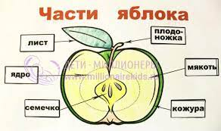

2.2 Проведите органолептическую оценку образца яблок, заполните таблицу

Наименование образца | Внешний вид |  | Состояние мякоти |  | Наличие повреждений, болезней
 | форма | окраска | Консистенция | Вкус

Ключ к заполнению таблицы
Внешний вид:
1. Основная окраска: зеленая, желтая, белая; оттенки светлые, темные, яркие, тусклые, золотистые, изумрудно-густые.
2. Румянец – яркий, тусклый, полосами, размытый, густой.
Состояние мякоти:
1. консистенция – грубая, рыхлая, плотная, нежная, мучнистая, мелкозернистая, крупнозернистая, сочная, средней сочности, малосочная, сухая.
2. вкус: сладкий, кислый, пресный, терпкий, кисло-сладкий, сладко-кислый, гармоничный, освежающий, простой и т.д.

Болезни яблок
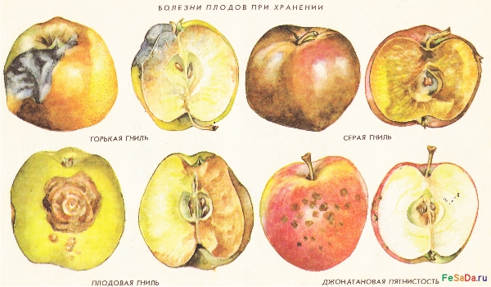

Практическое занятие № 4
Органолептическая оценка качества муки

Цель: ознакомиться с показателями качества и характеристикой сортов пшеничной и ржаной муки; провести оценку качества муки по органолептическим показателям .
Ход работы
  - Ознакомление с дополнительным материалом
  - Проведение органолептической оценки образцов муки
  - Ответы на тестовые вопросы
Задание 1. Ознакомьтесь с дополнительным материалом
Свойства муки
Мука - порошкообразный продукт, полученный при измельчении зерен хлебных злаков (ржи, пшеницы и др.). Муку подразделяют на виды, типы и сорта. Вид муки зависит от того, из какой зерновой культуры она изготовлена - пшеничная, ржаная, соевая, кукурузная, гречневая, гороховая и др. Пшеничная мука в зависимости от технологических достоинств и назначения бывает хлебопекарной, макаронной, кондитерской.
Процесс производства муки включает составление помольных партий, подготовку зерна к помолу и размола зерна на муку. При подготовке зерна к помолу его очищают от примесей, затем частично шелушат и подвергают гидротермической обработке. Помол может быть простым и сортовым. При простом помоле из зерна после каждого пропускания через вальцевые станки стремятся получать максимальное количество муки, поэтому зазор между вальцами делают меньший, чем при сортовом помоле. Простым помолом получают обойную пшеничную, ржаную, пшенично-ржаную и ржано-пшеничную муку с выходом 95-96% от массы зерна. Выход муки - это выраженное в процентах отношение массы муки к массе переработанного зерна.
При сортовом помоле зерно дробят в крупку. Чем больше крупок, тем больше выход муки высоких сортов. Для увеличения выхода муки высоких сортов производят обогащение крупок, т. е. тщательно отделяют эндосперм от оболочки, и крупки направляют на размольные системы, которых может быть 9-13.
Химический состав муки зависит от качества зерна и вида помола. Мука грубого помола по сравнению с мукой высоких сортов имеет меньшую энергетическую ценность и усвояемость из-за содержания оболочек, богатых клетчаткой, но высокую биологическую ценность благодаря наличию в ней витаминов и минеральных веществ.
Пшеничную хлебопекарную муку в России подразделяют на сорта: экстра, крупчатка, высший, первый, второй, обойная и общего назначения. Высшие сорта муки имеют белый цвет (пшеничная высшего сорта), белый с желтоватым оттенком (пшеничная крупчатка и 1-й сорт), Ржаная мука производится трех сортов:сеянная мука (самый высокий сорт, содержит в своем составе много крахмала, сахар, белок, клетчатку);обдирная мука (содержит меньше белка, но больше крахмала);обойная (богата белком, водорастворимыми веществами, крахмалом и клетчаткой).Мука ржаная обдирная должна быть серовато-белого или серовато-кремового цвета
с вкраплениями частиц оболочек зерна
Изучите вид и сорт муки по представленным образцам и стандартам ГОСТ Р 52189-2003 Мука пшеничная и ГОСТ 7045-2017 Мука ржаная хлебопекарная

Задание 2 Определите органолептическое качество муки 1-2 образцов по стандартам.
Порядок проведения работы
1) на лист чистой бумаги насыпьте по отдельности образцы каждого сорта муки (сначала ржаной, а затем пшеничной), положите сверху чистый лист бумаги и хорошо разровняйте муку, приглаживая сверху рукой. После этого верхний лист бумаги снимите;
2) внимательно рассмотрите каждый сорт муки, обратив особое внимание на цвет, наличие отрубей (заметны или не заметны невооруженным глазом)
3) согрейте образец дыханием или зажмите его в ладони и понюхайте (определение запаха);
4) разжуйте небольшое количество муки, при этом обратите внимание на наличие хруста на зубах (определение вкуса);
5) полученные данные занесите в таблицу:

Таблица Органолептическая оценка качества муки
Вид и сорт муки | Показатели качества
 | Цвет | Наличие отрубей | Запах | Вкус | Хруст
Задание 3 Ответить на вопросы теста, выбрав правильные варианты ответов:
1. Сколько всего имеется сортов  пшеничной муки? | 1. Два.  2. Три.  3. Четыре.  4. Пять.
2. Какой из перечисленных сортов  муки не относится к ржаным? | 1. Обойная.  2. Крупчатка.  3. Обдирная.  4. Сеяная.

Практическое занятие № 5
Органолептическая оценка качества макаронных изделий

Цель: ознакомиться с показателями качества разных видов макаронных изделий; провести оценку качества макаронных изделий по органолептическим показателям.
Ход работы:
- Ознакомиться с дополнительным материалом
- Зарисовать различные виды макаронных изделий
- Провести органолептическую оценку образцов

Задание 1 Ознакомьтесь с дополнительным теоретическим материалом
Цвет изделий однотонный, с кремовым или желтоватым оттенком, без следов не промесса. Цвет зависит от основного и дополнительного сырья и условий проведения технологического процесса.
Изделия, приготовленные из твердых сортов пшеницы, имеют желтый цвет. Белый или слегка кремовый - изделия из хлебопекарной муки, или из муки мягких стекловидных пшеницы. При внесении томатной пасты цвет оранжевый, при внесении шпината - зеленоватая окраска.
Макаронные изделия должны иметь правильную форму.
Поверхность должна быть гладкой, допускается незначительная шероховатость, не большие изгибы и искривления в макаронах, перьях, вермишели, лапше.
Вкус и запах свойственный данному виду, без привкуса горечи, кислоты, плесени и т.д. Изделия должны иметь свойственный им вкус и запах, без горечи, кисловатости и других посторонних привкусов, затхлости, плесени и других посторонних запахов. Вкус и запах изделий определяют до, и после варки. Несвойственные изделиям вкус и запах могут возникать в результате порчи их при хранении, сушке (прокисание теста) или при использовании недоброкачественной муки.
Важный показатель - состояние макарон после варки.
При варке до готовности изделия не должно потерять форму, склеиваться, образовывать комья, разваливаться по швам. Варочная вода не должна быть мутной, т.к. это свидетельствует о потере макаронными изделиями ценных питательных веществ.
Важными показателями качества изделий являются их развариваемость и прочность. Макаронные изделия после варки в течение 10-20 мин. (в зависимости от вида) до готовности должны увеличиться в объеме не менее чем в два раза (фактически они увеличиваются в 3-4 раза), быть эластичными, не липкими, не образовывать комьев.
Задание 2. Зарисуйте макаронные изделия, соответствующие названию:
Рожки | Лапша | Улитки
Перышки | Перья | Ракушки
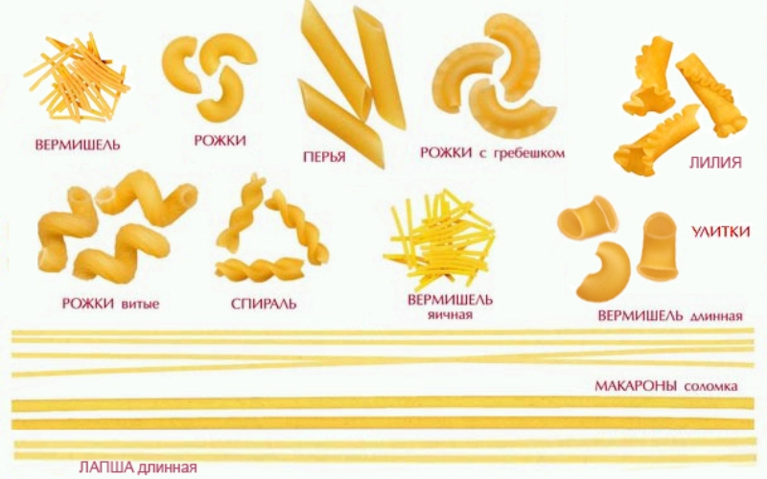
Задание 3.
Проведите органолептическую оценку качества макаронных изделий по образцам и стандарту ГОСТ 31743-2012 Изделия макаронные. Общие технические условия.
Порядок проведения работы:
1) изучите требования стандарта на каждый образец изделия;
2) определите тип макаронных изделий;
3) внимательно рассмотрите данный образец макаронных изделий, обратив внимание на цвет;
4) сделайте вывод о качестве исследуемого образца макаронных изделий;
5) полученные данные сведите в таблицу

Органолептическая оценка качества макаронных изделий.
ГОСТ Р 51865
Показатели  качества | Характеристика  по ГОСТу | Образец  №1
1 | 2 | 3
Вид изделия  (определить  название и группу) | Трубчатые,  лентообразные,  нитеобразные,  фигурные.
Длина изделия | Длинные – не менее 20 см  Короткие – не менее 2 см  Фигурные – любой длины.
Цвет | Однотонный, с кремовым или желтоватым оттенком, без следов непромеса.
Поверхность | Гладкая, глянцевая.  Не допускается присыпанность мучкой.
Излом | Стекловидный.
Форма | Правильная, соответствует виду изделия.
Вкус, запах | Свойственный виду изделия, не кислый, без  горечи, посторонних привкусов.  Запах без затхлости и посторонних запахов.
Вывод | Образец соответствует (не соответствует)  Требованиям ГОСТ Р 51865

Практическое занятие № 6
Органолептическая оценка качества хлебобулочных изделий

Цель: ознакомиться с показателями качества хлеба пшеничного; провести оценку качества хлеба по органолептическим показателям.
Ход работы:
- Ознакомление с дополнительным материалом
- Ответить на вопросы, заполнив схемы
- Провести органолептическую оценку образцов ржано-пшеничного хлеба
Задание 1 Ознакомиться с дополнительным материалом
Химический состав хлеба зависит от химического состава муки, от добавок, применяемых при его производстве. Содержание в хлебе витаминов, прежде всего, зависит от содержания их в муке. Зерно пшеницы, а следовательно, и полученная из них мука фактически лишена витаминов А, С, и D. Существенно повышает содержание витаминов группы В в хлебе дрожжи и закваска. Средняя калорийность 100 г хлеба 220 – 280 ккал. В среднем в хлебе содержится 5,5 – 9,5 % белков, 0,7 – 1,3 – жиров, 1,4 – 2,5 – минеральных веществ, 3,9 – 4,7 – воды, 42 – 50 – углеводов.
Питательные вещества хлеба усваиваются организмом человека не полностью. Усвояемость зависит от многих факторов, основными из которых являются внешний вид, вкус, аромат, пористость и сорт муки. Чем выше сорт муки, из которой приготовлен хлеб, тем полнее усваиваются организмом питательные вещества, особенно белки, усвояемость которых зависит как от их перевариваемости, так и степени сбалансированности аминокислотного состава.
Дефекты хлеба обусловлены различными причинами: качеством основного и вспомогательного сырья, нарушением его дозировки и технического процесса, небрежным обращением с хлебом после выпечки. Бывают дефекты внешнего вида, мякиша, вкуса и запаха.
К дефектам внешнего вида относят:
- неправильная форма – получается если хлеб выпечен из недобродившего или перебродившего теста или если тесто во время выпечки прогревалось не равномерно;
- дефекты поверхности – отсутствие корки, крупные трещины, темная корка, появляются при недостаточной растойке теста или при слишком высокой температуры, или при отсутствии пара в печи.
К дефектам мякиша относятся:
- непромес – это участки мякиша, содержащие муку, кусочки соли, получается в результате нарушения режима замеса теста;
- закал – беспористый влажный слой мякиша, расположенный около нижней корки; в результате отстаивания хлеба на холодной поверхности, при посадке в недостаточно разогретую печь;
- Липкий мякиш – при использовании муки из проросшего и морозобойного зерна, малого срока выпечки.
Дефекты вкуса и аромата – наличие хруста при разжевывании, присутствие посторонних примесей, использование перебродившего теста.
Классификация изделий:

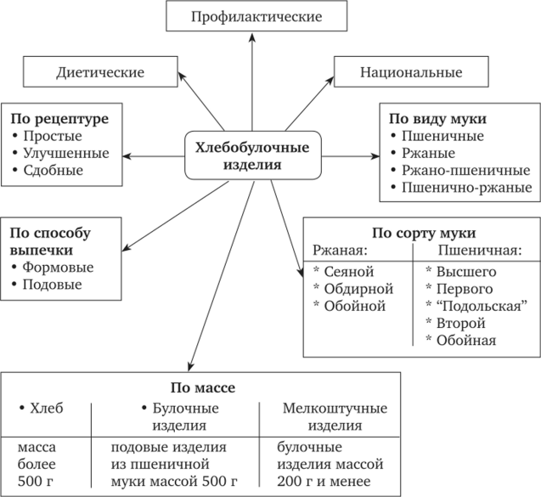

Задание 2 Заполните схемы
Классификация хлеба:
По виду муки

По способу выпечки:

По рецептуре

Задание 3 Провести органолептическую оценку образцов ржано-пшеничного хлеба
Для практической работы необходимы два образца ржано-пшеничного хлеба (формового и подового). В начале работы нужно оценить качество целого хлеба, а затем раздать учащимся нарезанные на кусочки образцы. Результаты оценки заносятся в таблицу:
Органолептическая оценка качества ржано-пшеничного хлеба.

Показатели  качества | Характеристика  по ГОСТу | Формовой | Подовый
Форма | Правильная, не мятая.  Для подовых – круглая, не расплывчатая.  Для формовых – соответствует форме, с выпуклой поверхностью.
Поверхность | Гладкая, глянцевая, без трещин и подрывов
Толщина корки | Для ржаного хлеба не более 3 мм
Окраска | От светло- до темно-коричневой.
Состояние мякиша, пропеченность | Сухой, не липкий, не влажный на ощупь, без комочков и следов непромеса, не черствый, не крошливый.
Пористость | Равномерная, хорошо развитая, не крупная, тонкостенная, без пустот
Эластичность | Определяется путем легкого  надавливания большим пальцем на поверхность мякиша на расстоянии 2-3 см от корки. Мякиш с хорошей эластичностью быстро приобретает первоначальную форму.
Вкус, запах | Свойственный виду изделия, не  кислый, без горечи, без хруста и посторонних привкусов.  Запах без затхлости и посторонних запахов.
Вывод. | Образец соответствует (не соответствует)  требованиям ГОСТ

Практическое занятие № 7
Органолептическая оценка качества молока и молочных продуктов
Цель: сформировать знания о молочных товарах, их ассортименте, показателях качества, условия и сроки транспортирования и хранения.
Ход работы
- Повторить пройденный материал: используя конспекты, учебники ответить на вопросы
- Провести органолептическую оценку: определить полноту маркировки на потребительской таре
- Изучить ассортимент сметаны, творога, творожных изделий, кефира, йогурта по планшетам с этикетками кисломолочных продуктов.

Задание 1 Ответить на вопросы
- Каков химический состав молока?
Вода – %
Белки – %
Жиры – %
Углеводы– %,
Витамины -
Минеральные вещества –
- С помощью преподавателя заполнить таблицу
 | Пастеризованное  молоко | Стерилизованное  молоко
Условия хранения | t - ⁰С, | t - ⁰С,
Сроки годности
- Закончить определение:
Сливки- это___________________________________________________________________
Кисломолочные продукт это_______________________________________________

- Условия хранения сметаны:
(заполнить самостоятельно):
t - ⁰С,
W (влажность воздуха) - %,
срок хранения –
Задание 2 Анализ полноты маркировки на таре
При органолептической оценке молока определяют состояние тары, внешний вид молока, его консистенцию, цвет, вкус и запах.
1) Определение состояния тары. Проверяют соответствие тары ГОСТу, наличие пломб на флягах и цистернах, отсутствие утечки молока. В стеклянной таре проверяют герметичность укупорки бутылок капсулами, наличие сколов на горлышке бутылки. Бутылки со сколами стекла отбраковывают. Проверяют герметичность пакетов и объем молока в пакете, переливая его в мерную посуду.
2) Определение полноты маркировки на потребительской таре. Проверьте информационные данные на маркировке потребительской тары питьевого молока, сравните их с требованиями ГОСТа, результаты занесите в таблицу:

Маркировка по ГОСТ | Фактические данные | Заключение
Наименование продукта (состоит из термина «молоко питьевое»; режим обработки, массовая доля жира от….до….)
Изготовитель (юридический адрес, включая страну, адрес предприятия)
Товарный знак
Объем нетто продукта (дм³ или л)
Информация о составе продукта
Пищевая ценность
Условия хранения (только температурный режим)
Дата изготовления
Срок годности
Обозначение настоящего стандарта
Информация о сертификации продукта
Задание 3
1) Изучите представленные планшеты образцов кисломолочных продуктов
2) Обратите внимание на внешний вид, целостность и красочность упаковки.

Практическое занятие № 8
Органолептическая оценка качества яичных продуктов

Цель: изучить принципы классификации, научиться оценивать качество и определять категорию яиц.

Ход работы:
1. Ознакомлкеие с дополнительным материалом (учебник, задание для практической работы).
2. Изучение классификации куриных яиц.
Задание 1 Ознакомиться с дополнительным материалом
Куриные пищевые яйца в зависимости от сроков хранения и качества подразделяются на диетические и столовые (ГОСТ 31654—2012"Яйца куриные пищевые. Технические условия").
К диетическим яйцам относятся яйца, срок хранения которых не превышает 7 суток.
К столовым относятся яйца со сроком хранения при температуре от 0 до 20°С 8-25 суток и яйца, которые хранились в промышленных холодильниках на предприятии-производителе при температуре от -2 до 0°С не более 90 суток.
Яйца, принятые в торговой сети как диетические, срок хранения которых в процессе реализации превысил срок, установленный для диетических яиц, переводят в столовые в соответствии с правилами, утвержденными в установленном порядке.
Куриные пищевые яйца на птицефабриках сортируют не позднее, чем через одни сутки после снесения. Яйца, заготовляемые организациями потребительской кооперации, поставляют на пункт сортировки не реже одного раза в декаду и сортируют как столовые. Сортировку яиц производят не позднее чем через двое суток после поступления на пункт сортировки.
Яйца в зависимости от их массы подразделяются на пять категорий.
Задание 2. Изучите требования ГОСТ 31654—2012 и заполните следующую таблицу.

Классификация куриных яиц по массе
Категория | Масса 1 яйца, г | Масса 10 яиц, г
Высшая
Отборная
Первая
Вторая
Третья

Изучите требования ГОСТ 31654—2012 к качественным характеристикам куриных яиц и заполните следующую таблицу .

Вид | Характеристика
 | Состояние воздушной камеры, ее высота, мм | Состояние и положение желтка | Плотность и цвет белка

Практическое занятие № 9
Органолептическая оценка качества пищевых жиров
Цель: приобрести навыки органолептической оценки качества пищевых жиров.
Ход работы
- Органолептическая оценка растительного масла
- Органолептическая оценка маргарина

Задание 1 . Проведите органолептическую оценку качества растительного масла.
- Вкус и запах большинства растительных масел специфичны для каждого вида, а по характеру вкуса и запаха можно установить природу испытуемого масла (подсолнечное, соевое, кукурузное и т.д.). Проба на вкус и запах позволяет обнаружить присутствие некоторых летучих веществ. Этот показатель характеризует свежесть масла.
- Запах масел определите при температуре 20 ^{о}С путем растиранием на ладони.
- Вкус определите дегустацией.
- Цвет масла обусловлен природой содержащихся в нем пигментов: желтый различной интенсивности окраски – наличием каротина; зеленоватый различных оттенков - присутствием хлорофилла; от темно-коричневого до черного - наличием госсипола. Ярко выраженную окраску имеют нерафинированные масла.
- Прозрачность - показатель, характеризующий степень очистки масла от взвешенных частиц.
- Консистенция - зависит в основном от природы используемого сырья и температурных условий хранения. Консистенция может быть жидкая, густая, вязкая и т.д.

Данные по оценке качества занесите в таблицу:
Название (полностью)_________________________________________________
Состояние упаковки, маркировка_______________________________

Показатель | Характеристика | Вид масла | Сорт
Образец № 1
1. Вкус и запах
2. Цвет
3. Прозрачность
4. Консистенция
Заключение о качестве растительного масла___________________________________

Задание 2. Проведите органолептическую оценку качества маргарина.
- Вкус и запах маргарина определите в пробе, обращая внимание на посторонние привкусы и запахи. Не допускается к реализации маргарин заплесневелый или загрязненный, имеющий прогорклый, металлический и другие неприятные вкусы и запахи.
- Консистенцию маргарина определите при температуре 20 ^{о}С в пробе, обращая внимание на наличие мельчайших капелек влаги на срезе маргарина.
- Цвет маргарина определите, осматривая срез точечной пробы. Обратите внимание на однородность окраски.
Результаты выполненной работы запишите в виде таблицы:

Показатель | Характеристика
1. Вкус и запах
2. Цвет
3. Внешний вид
4. Консистенция
Заключение о качестве маргарина___________________________________
Практическое занятие № 10
Органолептическая оценка кондитерских товаров

Цель: приобрести навыки органолептической оценки кондитерских товаров.
Ход работы
1. Органолептическая оценка печенья
2. Органолептическая оценка конфет или карамели
Теоретический материал
Конфеты – кондитерские изделия из одной или нескольких конфетных масс, изготовленных на сахарной основе, с различными добавками. Вкус и запах должны быть характерными для данного наименования конфет, ярко выраженным.Конфеты глазированные или конфеты, корпус которых содержит жиры, не должны иметь прогорклого или салистого привкуса. Форма – свойственная данному наименованию конфет. Конфеты неглазированные должны иметь сухую, нелипкую поверхность, на которой допускаются следы крахмала.Форма конфет может быть различная -- квадратная, прямоугольная, круглая, цилиндрическая и т.д. Развернутые изделия рассматривают при хорошем освещении. Поверхность конфет должна быть сухой, покрытой ровным слоем шоколадной или жировой глазури, без просветов и раковин. Не допускаются наплывы глазури или прилипшие крошки кондитерской массы, наличие крахмала на поверхности.
У печенья из органолептических показателей оценивают форму, поверхность, цвет, вкус и запах, вид на изломе.
Для сахарного и затяжного установлены следующие размеры: квадратная форма – 65 мм, толщина -7,5 мм; круглая – диаметр 75 мм, толщина 7,5 мм; фигурная форма – диаметр 75 мм, толщина 7,5 мм. Форма должна быть правильная, соответствовать данному наименованию печенья, без вмятин, края ровные или фигурные. Поверхность должна быть гладкая, с четким рисунком, не подгорелая, без вздутий.
Цвет должен соответствовать данному наименованию печенья, различных оттенков, равномерный. Вкус и запах свойственный данному наименованию печенья, без посторонних запахов и привкусов. Вид на изломе должен быть с равномерной пористостью, без пустот и следов непромеса.
При экспертизе карамельных изделий оценивают состояние упаковки и завертки, форму, цвет и количество штук в 1 кг, состояние поверхности, консистенцию начинки, вкус и аромат.
Вкус и аромат карамельных изделий специфичны для каждого вида. Они должны быть приятными, свойственными данному наименованию.
Форма карамели должна быть правильной, соответствующей сорту, недеформированная; поверхность – сухая, не липкая, без трещин, бороздок, гладкая или с четким рисунком, глянцованной карамели – блестящая, без жирового и сахарного поседения.
Задание 1 - Определить качество по представленным образцам печенья в соответствии с ГОСТ, данные представить в виде таблиц.
Таблица 1- Результаты оценки качества печенья
Вид и наименование печенья | Размеры, мм |  |  |  | Показатели качества |  |  |  | Соответствие ГОСТ
 | Длина | Ширина | Диаметр | Толщина | Форма | Поверхность и цвет | Вид на изломе | Вкус и запах
Задание 2 - Определить качество по представленным образцам конфет в соответствии с ГОСТ, данные представить в виде таблиц.

Таблица 2- Результаты оценки качества конфет
Наименование карамели | Показатели качества |  |  |  |  | Соответствие ГОСТ
 | Внешний вид обертки | Форма | Вкус и аромат | поверхность | Консистенция начинки

Практическое занятие № 11
Органолептическая оценка вкусовых товаров
Цель: ознакомиться с ассортиментом, показателями качества; провести оценку качества вкусовых товаров по органолептическим показателям.
Вкусовые товары объединяют пищевые продукты, которые улучшают вкус, аромат пищи, способствуют ее лучшему усвоению.
Вкусовые товары удовлетворяют потребность организма в определенных вкусовых ощущениях, возбуждают аппетит.В их состав входят витамины, органические кислоты, минеральные слои, эфирные масла, легкоусваиваемые углеводы. Поэтому вкусовые товары имеют не только вкусовую, но и пищевую ценность.
В зависимости от того, как влияют вкусовые товары на организм человека их подразделяют на две группы:
— общего действия (чай, кофе, алкогольные напитки); возбуждающие центральную нервную систему и влияющие на весь организм;
— местного действия (пряности, приправы), влияющие на органы вкуса и обоняния.
В торговле вкусовые товары подразделяют на:
— пряности и приправы;
— чай и чайные напитки;
— кофе и кофейные напитки;
— алкогольные напитки;
— слабоалкогольные напитки;
— безалкогольные напитки и минеральные воды.
Ход работы
- Ознакомление с показателями качества поваренной соли; провести оценку качества соли по органолептическим показателям.
- Органолептическая оценка качества пряностей и приправ
Задание 1.1 Ознакомиться с дополнительным материалом
Идентификация соли. Поваренная соль является природным кристаллическим продуктом, состоящим из соединения хлористого натрия NaCl (97 – 99,7 %) и незначительной примеси других минеральных солей. Поваренная соль среди всех вкусовых товаров занимает I место. Кроме того она участвует в водно-солевом обмене, в образовании соляной кислоты желудочного сока, регулирует осмотическое давление в клетках человека и т.д. Суточная потребность в поваренной соли составляет 10 – 15 гр.
По происхождению и способу получения различают поваренную соль: 1) каменную, которую добывают из недр земли; она содержит 98 – 99 % чистого NaCl; 2) выварочную, которую получают упариванием добываемых из недр земли естественных рассолов или искусственных рассолов; 3) самосадочную, которую добывают со дна соленых озер и тщательно промывают от примесей; 4) садочную, которую получают путем выпаривания воды океанов, морей, озер.
По обработке поваренную соль подразделяют на мелкокристаллическую (выварочная), размер кристаллов 0,5 мм; молотую (каменная, самосадочная, садочная), размер кристаллов от 0,8 мм (помол № 0) до 4,5 мм (помол № 3); немолотую – в виде глыбы или зерен до 40 мм; йодированную – мелкокристаллическая соль, обогащенная йодистым калием. По качеству поваренная соль делится на четыре сорта: экстра, высший, первый и второй.
Задание 1.2 Органолептическая оценка качества соли.
Осмотрите и опишите в рабочей тетради внешний вид пачки, коробки, пакета. Установите соответствие маркировки на этикетке требованиям ГОСТ.
Вскройте упаковку и определите массу нетто соли. Проведите органолептическую оценку качества соли. Определите внешний вид, цвет, вкус, крупность помола, запах, наличие посторонних примесей.
Результаты органолептической оценки качества соли оформите в виде таблицы.
Форма записи:
Вид пачки, коробки, пакета_________________________________________________________
Масса нетто соли__________________________________________________________________
Результаты органолептической оценки качества соли
Показатель | Характеристика показателей | Заключение по каждому показателю (какому сорту соответствует)
1. Внешний вид
2. Цвет
3. Крупность помола
4. Запах
5. Наличие посторонних примесей
6. Вкус

Задание 2.1 Заполнить таблицу «Плодово-семенные пряности»
№ | Название  пряности | Описание | Что содержит | Вкус, запах
1 | Горчица | Сухой порошок  светло-желтого цвета | Гликозид синигрин,  горчичное масло, глюкоза. | Острый  запах, жгучий вкус
2 | Черный перец
3 | Красный перец
4 | Кориандр
5 | Тмин

Задание 2.2.Проведите органолептическую оценку качества двух видов пряностей по стандартам.
Порядок проведения работы:
- Определите к какой группе пряностей соответствуют предложенные образцы.
- Определите аромат, цвет и вкус пряностей, сравнив с показателями по стандарту.
- Дайте заключение о качестве имеющихся образцов пряностей
- Полученные данные сведите в следующую таблицу:

Наименование изделия | Показатель |  |  |  | Заключение о о качестве
 | Цвет | Форма | Аромат | Вкус

Практическое занятие № 12
Органолептическая оценка качества рыбных продуктов

Цель: изучить основные виды и семейства промысловых рыб, научиться определять семейства и виды рыб по планшетам с рисунками рыб.
Ход работы
1 Ознакомление с дополнительным материалом, работа в тетради
2.Определение семейства и вида рыб по планшетам с рисунками рыб
3. Органолептическая оценка соленой сельди
Задание 1 Ознакомиться с дополнительным материалом
1.1 Дополните схему классификации рыб.
А) по образу жизни___ ,____ ,___ ,___.
Б) по размеру ____,____,____.
В) по строению скелета ____,___.
1.2.Перечислите составляющие тела рыбы.

1.3.Зарисовать схему строения тела рыбы .

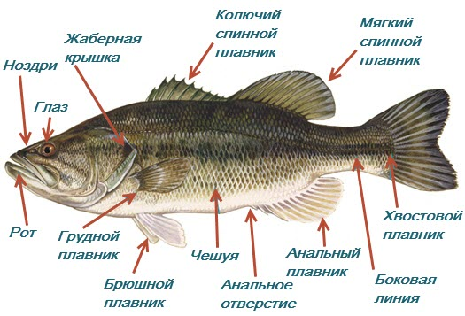
Задание 2.Определите семейство и виды рыб по планшетам с рисунками рыб. Полученные результаты сведите в следующую таблицу.

Внешние признаки |  |  | Семейство | Название рыб
Окраска | Наличие боковой линии | Количество и расположение плавников
Заполните следующую таблицу.
Семейство | Вид | Характеристика мяса | В каком виде поступают в продажу
 | осетр
 | горбуша
 | карп
 | судак
 | минтай

Задание 3 Проведите органолептическую оценку соленой сельди по образцам и стандарту на рыбные товары.
Порядок проведения работы: . 1.Определите вид и наименование сельди по поверхности, разделке, консистенции, вкусу и запаху; 2. Полученные данные запишите по следующей форме:
Показатель качества | Характеристика
Поверхность
Разделка
Консистенция
Вкус
Запах

Практическое занятие № 13
Органолептическая оценка качества мяса
Цель: изучить признаки классификация мяса убойных животных, ветеринарного клеймения и товароведческой маркировки мяса; органолептические признаки свежести мяса.

Ход работы:
- Ознакомиться с дополнительным материалом, зарисовать схемы разруба говядины и свинины
- Изучить правила клеймения туш говядины, свинины и баранины разной упитанности по «Инструкции по товароведческие маркировки мяса»
3. Органолептическая оценка свежести мяса.

Задание 1. Ознакомиться с дополнительным материалом, зарисовать схемы разруба говядины и свинины
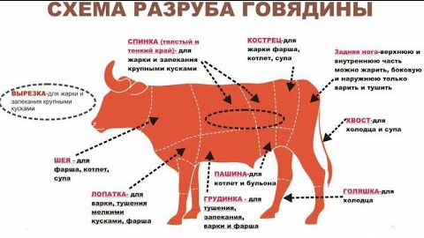

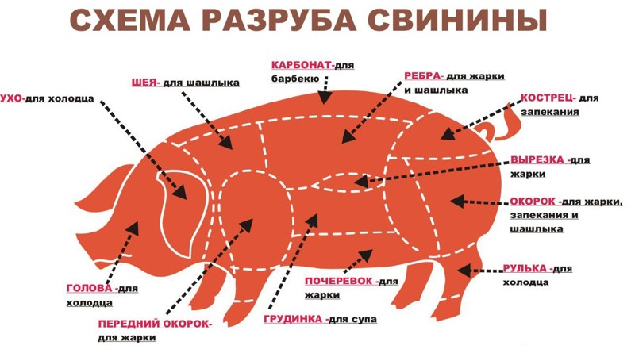

Задание 2 Изучить правила клеймения туш говядины, свинины и баранины разной упитанности по «Инструкции по товароведческой маркировки мяса».
В зависимости от категории упитанности говядину, телятину, баранину, ягнятину, козлятину, конину, жеребятину и оленину маркируют: первая – круглым клеймом (диаметр 40 мм), вторая – квадратным (длина стороны 40 мм), третья – треугольным (длина сторон 45 и 50 мм).

Для маркировки свинины используют клейма шести форм: круглое – для свинины первой и пятой категорий; квадратное – для свинины второй категории, а также свинины обрезной; овальное – для свинины жирной (третья категория), треугольное – для свинины четвертой категории (промпереработка), прямоугольное – для свинины шестой категории и ромбовидное (длина стороны 40 мм) – для свинины нестандартной.

Кроме указанных клейм, для маркировки мяса животных применяются буквенные штампы, обозначающие: Б – мясо быков (бугаев); Т – телятина; М – мясо молодняка крупного рогатого скота, лошадей, а также молодняка оленей старшего возраста; ММ – мясо молодняка оленей младшего возраста; О – мясо оленят; СМ – мясо крупного рогатого скота мясных пород и их помесей; Д – мясо свиней, молодняка крупного рогатого скота и лошадей, предназначенное для производства продуктов детского питания (вместо штампа «М»); В, С или Н – категория упитанности (высшая, средняя, нижесредняя) говядины, баранины и козлятины при сдаче-приёмке животных по массе и качеству мяса; Я – ягнятина; К – козлятина; П – мясо поросят-молочников; Ж – жеребятина; ПП – туши (полутуши) с дефектами технологической обработки (неправильным разделением по позвоночному столбу, зачистками от побитостей и кровоподтеков, срывами подкожного жира и мышечной ткани, превышающими допустимые пределы).[1]

Технология товароведческой маркировки мяса
Полутуши Iи II категорий упитанности – одно клеймо ставят на лопаточную часть и второе на бедренную.
Телятина Iи II категорий – ставят одно клеймо на лопаточную часть полутуши.
Тощая говядина и телятина - ставят одно клеймо на лопаточную часть полутуши.
Свиньи I, II, III и IV категорий – ставят одно клеймо на лопаточную часть полутуши.
Тушки поросят – бирку с круглым клеймом с буквой «М» привязывают к задней ноге.

Работу оформите в виде следующей таблицы
.Товароведеская маркировка мяса некоторых видов и категорий

Вид мяса | Категория упитанности | Форма клейма | Место расположения и общее количество клейм
Говядина | I
 | II
 | III
Телятина | II
Свинина | II
 | III

Задание 3.Изучить правила органолептической оценки свежести мяса.
В зависимости от степени свежести мясо подразделяют на три категории: свежее, сомнительной свежести и несвежее. Пользуясь дополнительным материалом, изучите характеристику мяса свежего, сомнительной свежести и несвежего, результаты оформите в виде таблицы .
В зависимости от степени свежести мясо подразделяют на три категории: свежее, сомнительной свежести и несвежее. Изучите характеристику мяса свежего, сомнительной свежести и несвежего.
Признаками свежего мяса являются: корочка подсыхания бледно-розового или бледно-красного цвета; у размороженной туши она красного цвета. Жир мягкий, частично окрашен в ярко-красный цвет. Мышцы на разрезе слегка влажные, на фильтровальной бумаге не оставляют влажного пятна. Цвет - свойственный данному виду мяса. Консистенция на разрезе плотная, упругая; образующаяся ямка от надавливания пальцем быстро выравнивается. Запах специфический, свойственный каждому виду свежего мяса. Жир не должен иметь запаха осаливания или прогоркания, по цвету и консистенции должен соответствовать виду мяса. Сухожилия свежего мяса упругие, плотные, поверхность суставов гладкая, блестящая; бульон прозрачный, ароматный.
У мяса сомнительной свежести поверхность туши местами увлажнена, слегка липкая, потемневшая. Мышцы на разрезе влажные, оставляют влажное пятно на фильтровальной бумаге, слегка липкие, темно-красного цвета. У размороженного мяса с поверхности разреза стекает слегка мутноватый мясной сок. Консистенция мяса на разрезе менее плотная и менее упругая. Ямка, образующаяся при надавливании пальцем, выравнивается медленно (в течение 1 мин). Запах слегка кисловатый или с оттенком затхлости. Жир мягкий, слегка липкий, серовато-матового цвета; у размороженного мяса слегка разрыхлен. Сухожилия менее плотные, матово-белого цвета; суставные поверхности слегка покрыты слизью. Бульон прозрачный или мутный, с запахом, несвойственным свежему бульону.
Мясо несвежее характеризуется сильно подсохшей поверхностью туши, покрыто слизью серовато-коричневого цвета или плесенью. Мышцы на разрезе влажные, липкие, красно-коричневого цвета; у размороженного мяса с поверхности разреза стекает мутный мясной сок. На разрезе такое мясо дряблое, ямка от надавливания пальцем не выравнивается. Запах кислый, затхлый или слабогнилостный. Жир серовато-матового оттенка, при надавливании мажется, свиной жир может быть покрыт незначительным количеством плесени, его запах - прогорклый. Сухожилия размягчены, сероватого цвета; суставные поверхности покрыты слизью. Бульон мутный, с большим количеством хлопьев с резким, неприятным запахом.
3.2 Результаты оформите в виде таблицы

Характеристика мяса свежего, сомнительной свежести и несвежего

Показатель | Характеристика мяса
 | Свежего | Сомнительной свежести | Несвежего
1. Внешний вид и цвет поверхности
2. Мышцы на разрезе
3. Консистенция
4. Состояние жира
5. Запах
6. Состояние сухожилий

Практическое занятие № 14
Органолептическая оценка качества мясных продуктов

Цель: изучить ассортимент мясных продуктов; провести органолептическую оценку качества, проанализировать маркировку
Мясные товары - это пищевые продукты, произведённые только из мяса теплокровных животных или птицы или с добавлением другого вспомогательного сырья растительного ( 30% -70% и более) или животного происхождения и подвергнутые определённой технологической переработке.

Ход работы:

1.Изучение ассортимента вареных, полукопченых и копченых колбас по плакатам с рисунками. Полученные данные сведите в следующую таблицу.
2.Проведение органолептической оценки качества вареных колбас.
3.Изучение маркировки консервных банок.
Задание 1 .Изучить ассортимента вареных, полукопченых и копченых колбас по плакатам с рисунками. Полученные данные сведите в следующую таблицу.
Наименование изделия | Состав фарша | Вид на разрезе
Задание 2.Проведение органолептической оценку качества вареных колбас.
Порядок проведения работы.
1.Изучите показатели, по которым определяют качество
2.по имеющимся образцам определите внешний вид,форму, консистенции.
3. продегустируйте, определите вкус и запах
4. изучите вид фарша на разрезе
5.полученные данные сведите в следующую таблицу
Показатель | Образец №1  ( наименование)
Внешний вид
Консистенция
Вид фарша на разрезе
Запах и вкус
Форма

Задание 3. Изучить маркировку консервных банок, выполнить задание.
В соответствии с ГОСТ 13534 «Консервы мясные и мясорастительные. Упаковка, маркировка и транспортирование» банки должны быть художественно оформлены и маркированы путем литографирования или наклеивания бумажных этикеток. На этикетках указывается следующая информация:
- наименование и местонахождение предприятия-изготовителя, его подчиненность и товарный знак (при его наличии);
- наименование консервов;
- сорт (при наличии сорта);
- масса нетто;
- обозначение нормативного документа на продукцию;
- основной состав;
- способ подготовки к употреблению;
- сведения о пищевой и энергетической ценности;
- срок и условия хранения;
- дата выработки.
На крышки литографированных банок наносят методом рельефного маркирования или несмываемой краской условные обозначения: дату (число, месяц, год) выработки консервов, номер смены, номер предприятия-изготовителя, индекс смены. условные обозначения указываются на литографических банках мясных консервов 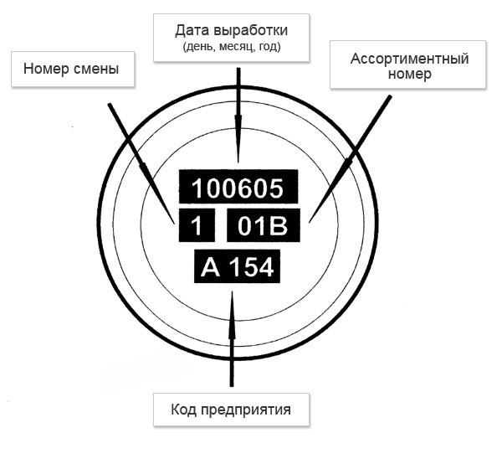
Мясная промышленность — А, тушёная говядина – 01; В маркировке консервов высшего сорта к ассортиментному номеру добавляют букву «В»

Ситуационная задача: Какие условные обозначения указываются на литографических банках мясных консервов, если консервы, выработаны предприятием-изготовителем № 93 мясной промышленности в первую смену 9 июня 2023 г. Запишите в тетрадь.

Практические занятия №15
Изучение способов доставки продовольственных товаров и продуктов, требований к транспорту

Цель: Изучить способов доставки продовольственных товаров и продуктов, требований к транспорту

Ход работы
1.Изучить дополнительный материал. Выписать в тетрадь определения централизованная и децентрализованная доставка и виды маршрутов
2 Изучить виды снабжения по форме поставки товаров, зарисовать в тетрадь схему
3. Изучить требования к транспорту
Задание 1 Выписать в тетрадь определения централизованная и децентрализованная доставка и виды маршрутов
Доставка продуктов ведется централизованным и децентрализованным способами. Централизованная доставка товаров на предприятия осуществляется силами и средствами поставщиков. При централизованной доставке предприятие освобождается от необходимости иметь свой транспорт.
При децентрализованной доставке вывоз товаров от поставщиков обеспечивает непосредственно само предприятие, используя свой транспорт.
При децентрализованной доставке продукты завозятся на предприятие только линейными (маятниковыми) маршрутами, а при централизованной - завоз продуктов осуществляется преимущественно по кольцевым маршрутам, т.е. на одной машине товар доставляется на несколько предприятий по кольцу в соответствии с графиком и разработанным маршрутом.
Задание 2 Изучить виды снабжения по форме поставки товаров, зарисовать в тетрадь схему

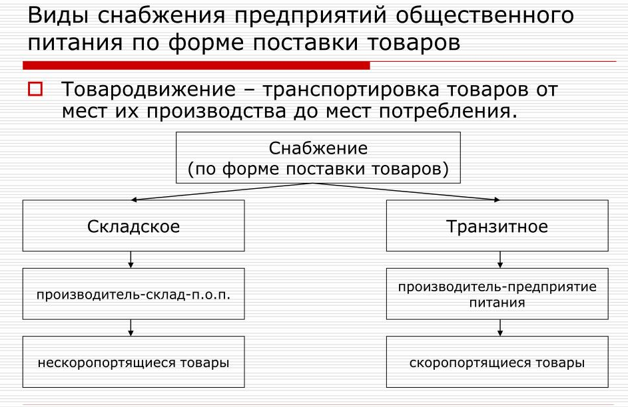
Задание 3 Выписать в тетрадь требования к транспорту.

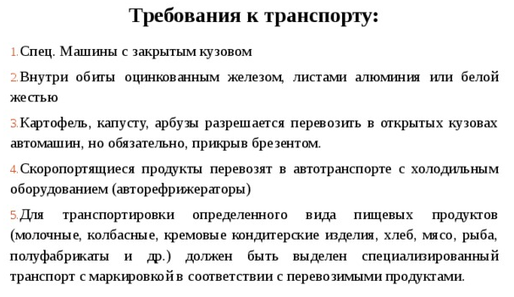

Практическое занятие №16
Изучение обязательных товарно-сопроводительных документов (накладные, сертификаты, удостоверения качества и др.), правил приема продовольственных товаров.

Цель: Изучить обязательные товарно-сопроводительные, правила приема продовольственных товаров
Ход работы
1 Изучение дополнительного материала по правилам приемки
2 Изучение видов сопроводительной документации при приемке продовольственных товаров

Задание 1.1 Изучить правила этапов приёмки товаров на предприятии общественного питания
Продукты принимают по количеству и качеству.
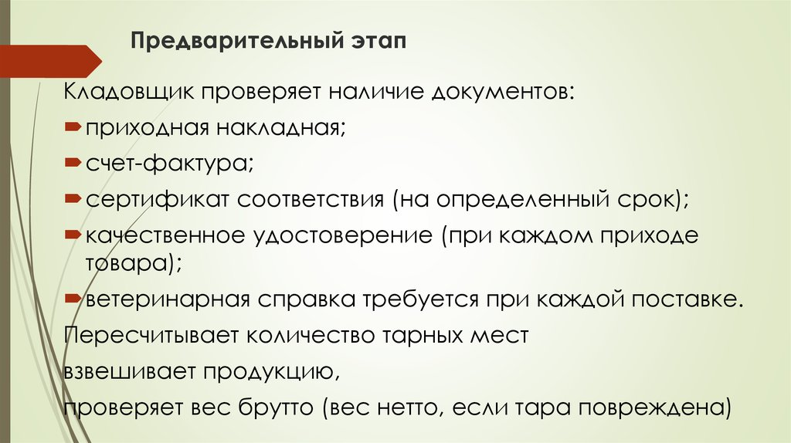

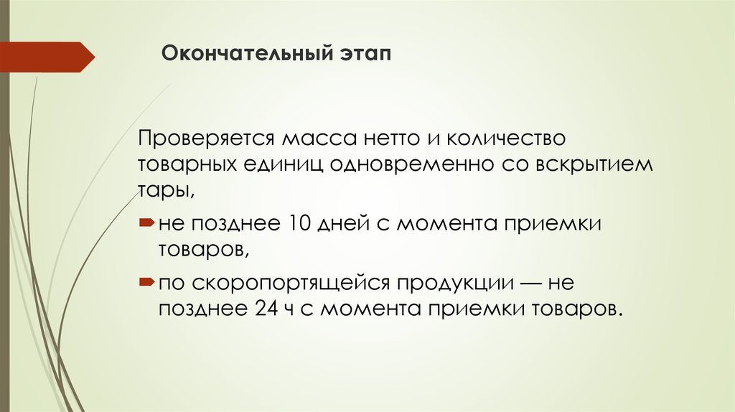

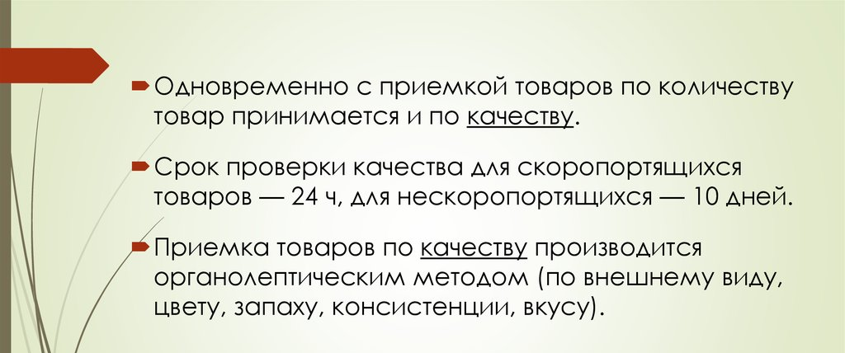

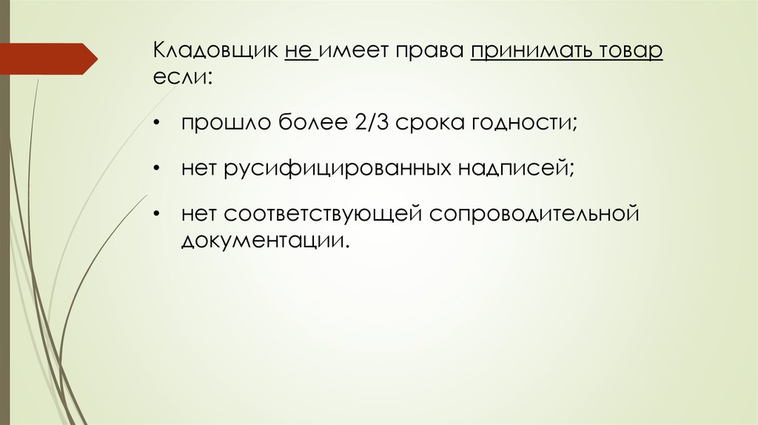

Задание 1.1 Зарисовать схему приемки товара в тетрадь
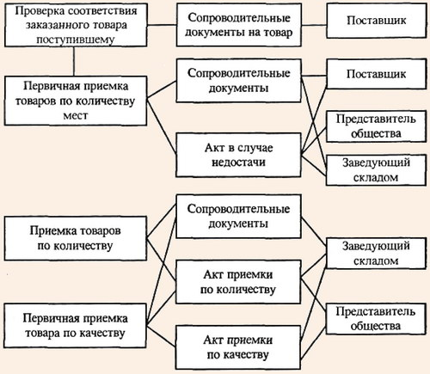

Задание 2.1 Изучить виды сопроводительной документации при приемке продовольственных товаров

Документы при приёмке товара
.Бухгалтерские документы. В них указывается количество товаров, их стоимость и условия доставки. В пакет из бухгалтерии могут входить:
- Товарная накладная. Основной документ поставки с указанием наименований товаров, их количества, стоимости и общей суммы. А также в накладной содержатся реквизиты поставщика и заведения.
- Счёт-фактура. Счёт выставляется поставщиками, которые работают с НДС.
- Товарно-транспортная накладная. Если товар доставляется с помощью транспортного средства, то в накладной указывается маршрут и детали предоставляемых транспортных услуг.
- Универсальный передаточный документ. Этот документ одновременно выполняет функции счёта-фактуры и товарной накладной.
Документы на продукты. Подтверждают качество товара и имеются у каждого поставщика, который занимается доставкой продуктов питания. Разные группы продуктов сопровождаются разными документами:
- Для мяса и рыбы необходимо ветеринарное свидетельство.
- Для фруктов и овощей — этикетка с данными о месте сбора и производителе.
- Для яиц — ветеринарное свидетельство, этикетка и штамп.
- Для молочной продукции — сертификаты качества от производителя.
- Для бакалеи — сертификаты качества и ГОСТ.

Задание 2.2 Записать в тетрадь виды сопроводительных документов на товар.
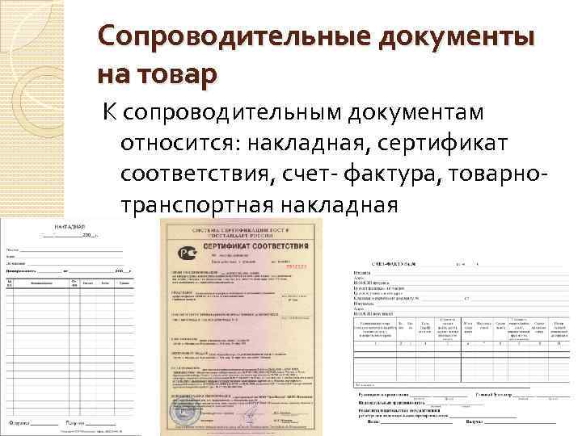

Практическое занятие №17
Изучение требований к организации складского хозяйства Техническое оснащение складских помещений для приемки, хранения и отпуска продуктов

Цель: Изучить требования к организации складского хозяйства и техническое оснащение складских помещений
Ход работы
1.Изучение дополнительного теоретического материала
2 Изучение способов хранения и укладки сырья и продуктов на складе, выбор оптимального способ, выполнив задание
3 Изучение видов складских помещений, оборудования
4. Изучение инвентаря складских помещений

Задание 1 В группу помещений для приема и хранения продуктов входят: охлаждаемые камеры (для хранения мясных, рыбных и овощных полуфабрикатов; фруктов, зелени, напитков; молочных продуктов, жиров и гастрономии; пищевых отходов); неохлаждаемые кладовые для хранения сухих продуктов; кладовые тары, инвентаря и средств материально- технического оснащения; приемочная.
Складские помещения предприятий общественного питании служат для приемки поступающих от поставщиков продуктов, сырья и п/ф, их кратковременного хранения и отпуска.
Складские помещения могут размещаться в отдельных помещениях, а также на первых, в цокольных и подвальных этажах. Они должны иметь удобную связь с производственными помещениями.
Компоновка складских помещений производится по направлению движения сырья и продуктов при обеспечении наиболее рационального выполнения складских операций и погрузочно-разгрузочных работ.
В целом комплекс складских операций представляет собой следующую последовательность:
- разгрузка транспорта;
- приемка товаров;
- размещение на хранение;
- отпуск товаров из мест хранения;
- внутри складское перемещение грузов.
- 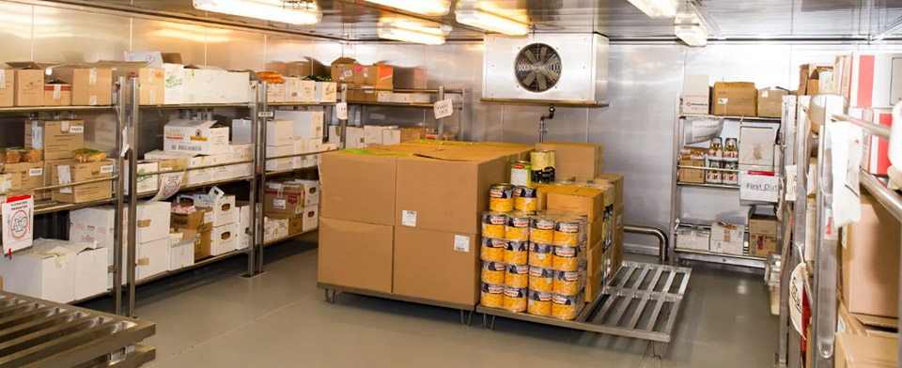

Задание 2 Изучить способы хранения и укладки сырья и продуктов на складе, выбрать оптимальный способ, заполнив таблицу
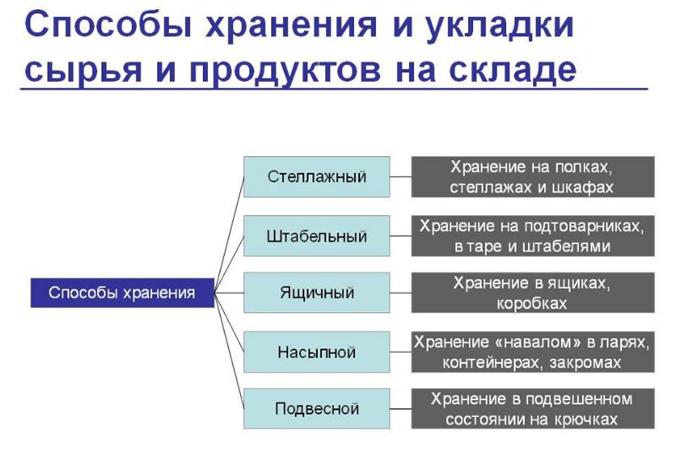

Заполнить таблицу выбора оптимального способа хранения сырья
Вид сырья, продуктов | Способ хранения
Апельсины
Мешки с сахаром
Картофель
Бутыли растительного масла
Туша говядины

Задание 3 Изучить виды складских помещений, оборудование и записать в тетрадь

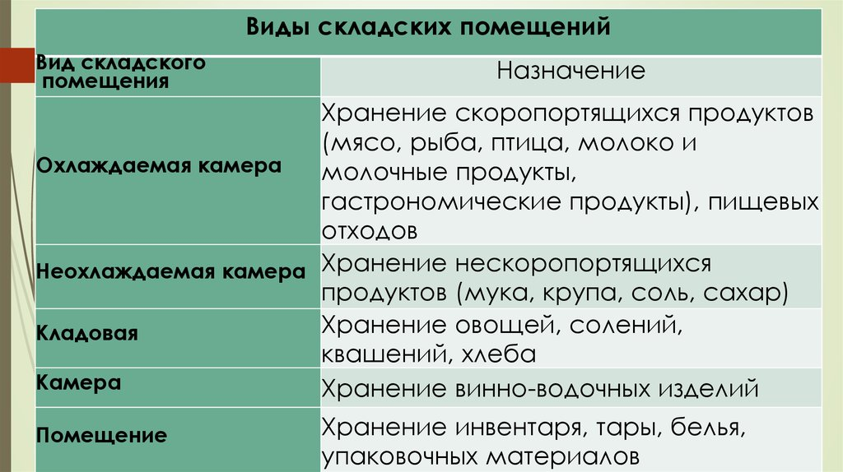

Задание 4. Изучить инвентарь складских помещений и записать в тетрадь
Складские помещения должны быть оснащены необходимым инвентарем, инструментом для приемки сырья, его хранения и отпуска (рис. 1).
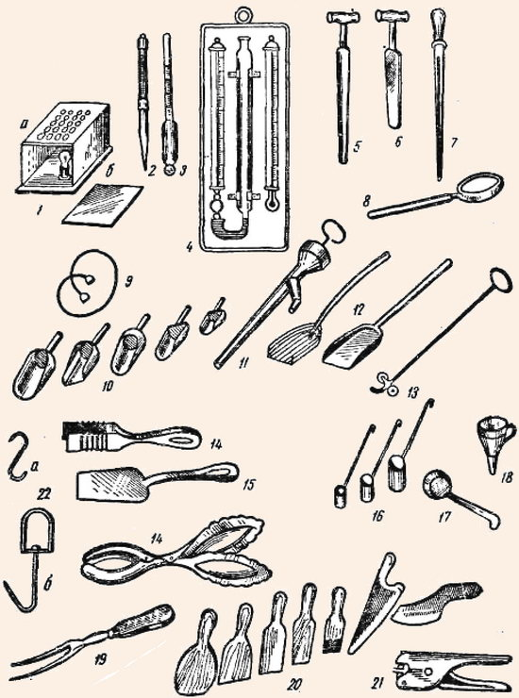
Рис. 1. Инструменты и инвентарь, используемые в кладовых:
1 - овоскоп: а - съемная крышка с гнездами для яиц, б - молочное стекло для проверки бутылок с вином; 2 - термометр с металлическим наконечником; 3 - ареометр; 4 - психрометр; 5, б, 7 - пробоотборники для масла, сыров, муки, крупы; 8 - лупа; 9 - струна для резки масла; 10 - совки; 11 - насос для растительного масла; 12 - лопаты деревянная и решетчатая для картофеля; 13 - приспособление для перемещения бочек; 14 - щипцы кондитерские; 15 - лопатка кондитерская; 16 - молокомеры; 17- ложка для сметаны; 18- воронка; 19- вилка для сельди; 20 - лопатки для творога, топленого масла, икры, повидла, для очистки бочек; 21 - пломбир; 22 - крюки для мяса (гастрономические): а - «восьмерка», 6 - «вертлюг»

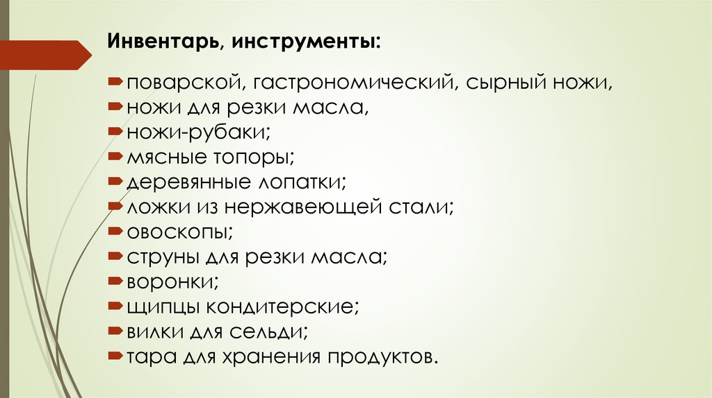

Практическое занятие №18
Изучение правил транспортировки и передачи продуктов и полуфабрикатов
со склада
Цель работы: Изучение правил транспортировки и передачи продуктов и полуфабрикатов со склада
Ход работы
1. Изучение правил транспортировки и передачи продуктов и полуфабрикатов со склада
2 Оформление накладной на внутреннее перемещение продуктов

Задание 1 Изучить дополнительный материал по правилам транспортировки и передачи продуктов и полуфабрикатов со склада

Правила отпуска продуктов со склада
Основанием для отпуска продуктов на производство является требование (заявка) заведующего производством. Это требование должно быть утверждено директором предприятия.
Основанием для отпуска товаров в буфеты является накладная, подписанная директором и бухгалтером предприятия. Кладовщик должен соблюдать очередность отпуска продуктов, т. е. вновь полученные продукты отпускать только после реализации ранее поступившей партии.
Перед отпуском продуктов кладовщик обязан проверить и привести в порядок весы, а также проверить состояние тары, в которую будут отпускаться продукты.
Материально ответственные работники при получении продуктов должны убедиться в исправности и точности весов, проверить качество и сроки реализации отпускаемых товаров, проследить за точностью взвешивания, отсчета и записей в накладной. При сомнении в доброкачественности продуктов работники, получающие товар, обязаны немедленно сообщить об этом администрации предприятия.
При отпуске продуктов применяют совки разной емкости, лопатки, щипцы, вилки, ложки из нержавеющей стали, ножи и доски для нарезки продуктов и т. д.
При хранении, отпуске и транспортировке некоторые продукты по своим естественным свойствам теряют в весе. Такая потеря веса продуктов называется естественной убылью. К естественной убыли относят усыхание влажных продуктов, распыл и раструску сыпучих продуктов при отпуске и переноске и т. п. Все эти потери предусмотрены соответствующими нормами естественной убыли, которые применяются при фактической недостаче продуктов, обнаруженной при инвентаризации.
К естественным потерям (убыли) не может быть отнесена испорченная продукция. Стоимость испорченных продуктов подлежит взысканию с виновных. Чтобы предупредить порчу продуктов, нужно предохранять их от загрязнения при получении у производителя или торговой организации, во время транспортировки, разгрузки и в период хранения в кладовых и холодильных камерах.
Для сокращения потерь (естественной убыли), связанных с хранением, перевозкой, перемещением и отпуском продуктов, и ликвидации их порчи работники кладовой должны обеспечивать точное соблюдение установленного для каждой кладовой (камеры) режима хранения, бережно вскрывать грузы, аккуратно перемещать их, применяя при этом специальные инструменты и приспособления.
Для обезвреживания воздуха в складских помещениях, а также поверхности продуктов, тары и складского оборудования на многих предприятиях устанавливают бактерицидные лампы. Это позволяет обеспечить длительное сохранение высокого качества продуктов и сократить потери.
Задание 2 Решить производственную ситуацию, оформить накладную
В столовой №1 со склада в буфет следующий товар: апельсины – 30 кг.; печенье – 10 кг.; Оформить бланк «Накладная» на получение товара. Недостающие данные возьмите произвольно. Цена 1 кг апельсинов -100 кг, Печенье 1 кг – 150 кг.
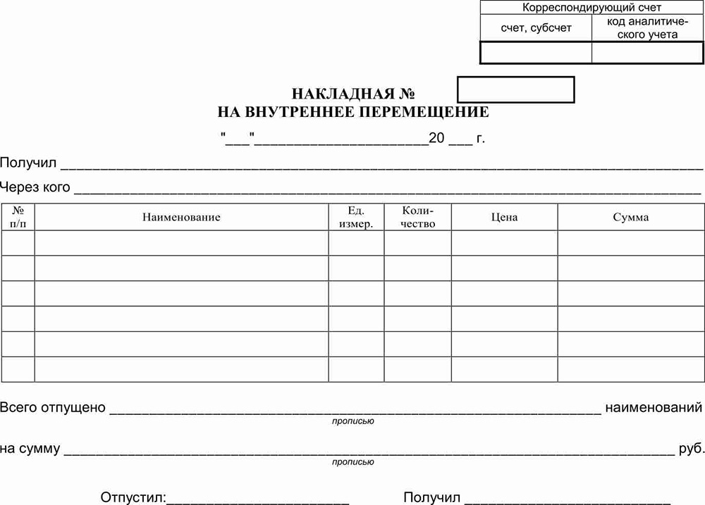

СПИСОК ИСПОЛЬЗУЕМОЙ ЛИТЕРАТУРЫ

Основная литература

  - Матюхина З.П. Товароведение пищевых продуктов: учебник для студ. учреждений сред. проф. образования/ З.П. Матюхина. – 7-е изд. Стер. – М.: Издательский центр «Академия», 2017.
  - Володина М.В. Организация хранения и контроль запасов и сырья: учебник для учащихся учреждений сред. проф. образования / М.В. Володина, Т.А. Сопачева. – 3-е изд., стер. – М.: Издательский центр «Академия», 2015. – 192 с.
Электронные издания:
  - http://www.foodprom.ru/journalswww - издательство - пищевая промышленность
  - http://zaita.ru/kachestvo/tovarovedenie-i-ekspertiza-kachestva-potrebitelskix-tovarov.html - товароведение и экспертиза качества продовольственных товаров
  - www.restoracia.ru – комплексное оснащение ресторана
  - http://www.tehdoc.ru/files.675.html - интернет ресурс, посвященный вопросам охраны труда
  - http://www.gosfinansy.ru – справочная система

